探究如何降低大功率LED灯温升及控温技术
引言

环境问题在各国的经济发展中已成为头等重要的问题，因而节能省电的LED照明就成为了照明界的“新宠”。因为LED的发光效率较高、制造成本也较低，其应用前景和市场非常广大。但是，大功率LED灯的散热问题限制了LED照明行业的发展，散热问题得不到解决，将会使LED灯的温度上升，导致其发光效率降低、使用寿命缩短。本文从灯具及驱动器的设计2个方面提出降低大功率LED灯温升及温控的方法和技术，有效降低和限制了大功率LED灯的温升。

1 降低温升

目前，LED灯的散热方式主要有自然对流散热、加装风扇强制散热、热管和回路热管散热等。

1.1电源与灯体分离

由于电源本身产生一定的热量，使得LED灯上的热量来源增加。同时，电源与灯一体设计使得LED灯整体受热不均，这些因素都会导致灯具发生疲劳和早期失效，而影响其寿命。图1为LED灯温度随工作时间的变化曲线，图中T1为放置电源处温度，T2为远离电源处温度，T3为灯体中心温度。从图中看出，随着工作时间的增加，图1(a)中T1远大于T2和T3;图1(b)中T1与T2两曲线重合，T3略大于T1和T2。可见分离电源后，整灯的温度分布很均匀。

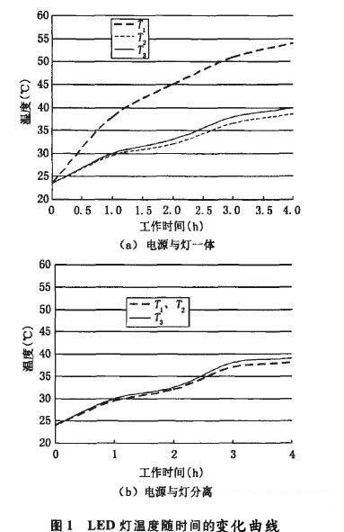

1.2选择优质LED模组

LED模组的选择在降低温升上也起着较为关键的作用。选择由导热系数高且一致的材料封装的LED灯珠，可提高内部的热扩散性。采用高导热、高散热的金属基板作灯芯板，使散热片温度分布均匀，从而使得散热作用发挥到最大。

1.3增大散热面积

铝基板与散热片交界面处容易有空隙，而空气的导热系数很小，仅约0.03W/m·K，因此可以在接触面涂上具有较高导热能力的胶状导热硅脂来增大实际接触面积。同时，增大散热片的散热面积，将散热片的结构变形，以方便散热。

2 温度控制系统

LED灯以额定功率工作产生的热量超出其散热能力时，本文在加强散热的同时还采用控温技术来进行限制温升。高温时，温控系统开始工作，适当减少驱动器的输出，达到了限制并降低温升的目的;当温度降低时，恢复原工作状态。文中选择以下2种方式来驱动LED灯。

2.1恒流驱动

此方案通过控制驱动器的输出电流来实现对LED灯的温度控制。图2为恒流驱动器驱动LED灯框图，驱动器输出到LED模组，LED模组上产生的热量通过良好的导热材料传导到灯芯板，最后经由散热片散热到大气中。当外界散热环境恶劣时，LED模组的温度会达到温度控制系统设定的温度，得到反馈的信息后，驱动器减少输出，达到限制并降低LED模组温度的目的。图3为恒流电源给LED灯供电控制原理图。电源的指标为：220V AC输入，电流1.2一1.7A可调，电压自适应(36～39V)。图3中左侧细虚线框中部分为控制电路，其中W1为可调电阻器;NTC为负温度系数热敏电阻;Kt为常开温度继电器，其闭合温度为56℃，自动断开温度为45℃;Rx为匹配电阻。图3右侧粗虚线框中部分为LED模块部分。温度继电器和热敏电阻安装在LED模块上，并与模块紧密接触，以便将LED的温度信息反馈给控制电路。常温下Kt处于断开状态，此时控制电路中只有W1起控制作用，设定常温工作总电流恒定为1.60A。当继电器温度上升到56℃时，Kt自动闭合，整个控制电路开始工作，以减小恒流电源的输出;当温度降低到45℃时，Kt自动断开，电源额定输出。该过程可用图4表示，图中r为Kt的温度，Rntc为NTC的阻值。

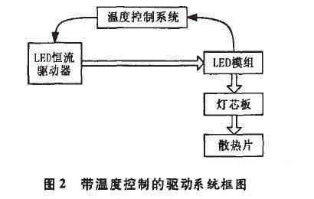
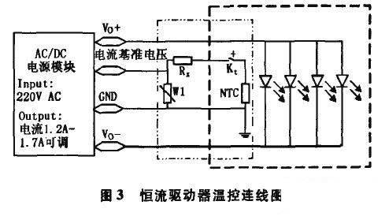

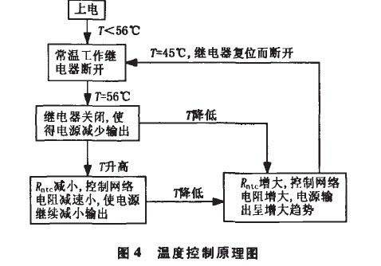

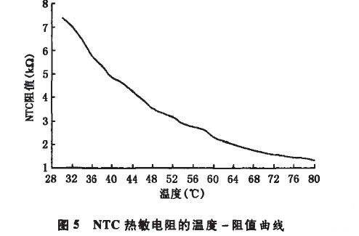

控制电路阻值与输出总电流的关系列于表1，其中R为控制电路的等效电阻。经过在恒温箱中测试，每2°C记录1组数据得到如图5所示的NTC热敏电阻的温度一阻值曲线。

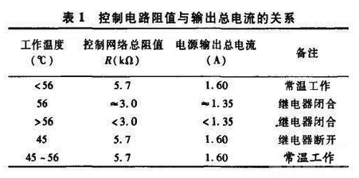

该方案中，驱动电源通过接收到反馈的温度信息来控制输出电流，根据图5中NTC的温度与阻值的关系，只要找到输出电流随总阻值的变化关系(如图6所示)，再进行适当的电阻匹配，便可找到温度与驱动器输出电流的关系。
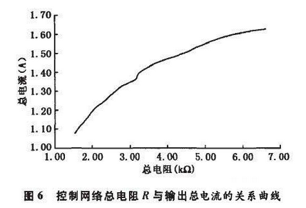
结合表1，常温工作时，总阻值为5.7kll，可将图3中W1设置为5.7kQ，当LED灯珠温度r≥56℃时，因K。闭合，恒流电源输出减小，此时要使控制网络总电阻为3kll，经过计算，Rx值为3.6 kQ。

2.2 恒压驱动

此方案通过控制驱动器的输出电压来实现对LED灯的控制。总体框架与恒流驱动类似，不同的是，该方案采用恒压驱动器，温度控制系统电路有所不同。

图7为恒压驱动器温控的连线图。Trim端用来调节电源的输出。左侧点线型虚线框中部分为控制电路，其中：PTC为正温度系数温敏电阻;R1、R2、Rx均为普通电阻，与PTC温敏电阻匹配调节驱动器输出电压;Kt为常闭型温度继电器，其断开温度为60℃，自动闭合温度为48%。右侧虚线框中部分为LED模块部分。Kt和PTC安装在LED模块上，并与模块紧密接触。常温下K。处于闭合状态，此时控制电路中控制驱动器额定输出，该LED模组常温工作额定总电压为24V。当继电器温度上升到60℃时K.

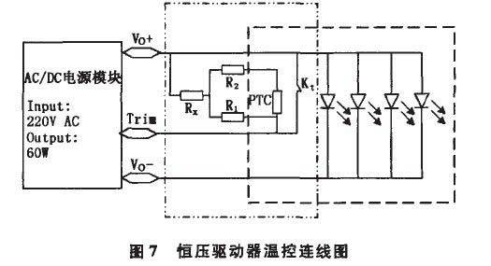

自动断开，整个控制电路工作，从而减少恒压电源的输出，当温度降低到48°C时，温度继电器自动闭合，并使电源正常输出。经过测试，得出驱动器V。端与Trim端之间连接的总电阻值尺与驱动器输出电压U之间的关系，见表2。可以看出：随着电阻的增加，输出电压呈减小趋势。当温度达到60℃时，图7控制电路中温度继电器K。断开，此时，只要电阻匹配得当，我们便可以得到设定的输出电压。各阻值计算方法同上，在此不作具体计算。

3 试制驱动器实测结果

本项研究进行了大功率LED路灯和LED投射灯及驱动器的研制工作。图8为LED路灯样灯及其恒流驱动器，灯体采用一体化设计，测得常温输入驱动器的交流电流为270mA，灯长时间运行状况良好，其总光通量为3408lm，在控温作用时，输出电流减小为常温的87%。图9为LED投射灯样灯及其恒压驱动器，测得常温下输入驱动器的交流电流为140mA，总光通量为1011lm，在控温作用时，电压减小为常温的90%。

在LED照明过程中，恒压驱动器给LED灯提供恒定电压，而当温度升高时，LED灯PN结电压V，将会以约-2mV/°C速度下降，从而流经LED灯的电流迅速增大，影响其使用寿命;而使用恒流驱动器则避免了这一现象。因此一般建议使用恒流驱动器驱动LED灯。

4 小结

本文上述的方案，有效降低了大功率LED灯的温升，一旦温度升高超过设定的控制温度时，会使驱动器减少输出，在不影响使用的情况下，适当减少LED灯的光通量和功耗，避免了因过热而导致LED灯光衰和使用寿命缩短。该温度控制方案在研究过程中显示出了多方面优势，相信不久的将来会得到大规模实际应用，LED照明也会因此得到一次更大程度上的提升。

